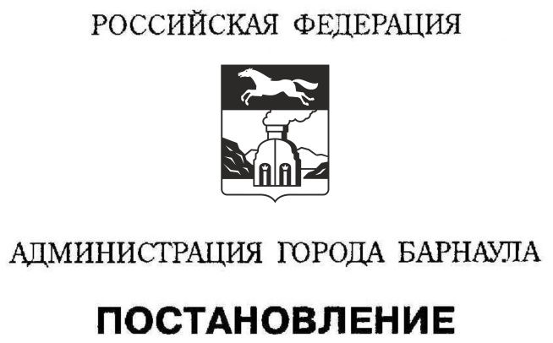

От _______________ №_______________

О внесении изменения в приложения к постановлениям администрации города

В соответствии с Федеральным законом от 06.10.2003 №131-ФЗ «Об общих принципах организации местного самоуправления в Российской Федерации», в целях приведения постановлений администрации города Барнаула в соответствие со структурой органов исполнительной власти Алтайского края
ПОСТАНОВЛЯЮ:
- Внести в приложения к постановлениям администрации города:
от 26.06.2017 №1282 «Об утверждении Административного
регламента предоставления муниципальной услуги
«Подготовка и выдача градостроительных планов земельных
участков для архитектурно-строительного проектирования,
строительства, реконструкции объектов капитального строительства
в границах земельного участка» (в редакции постановления от 10.09.2018 №1512);
от 28.06.2018 №1114 «Об утверждении Административного
регламента предоставления муниципальной услуги «Согласование
решения о проведении ярмарки» (в редакции постановления от 10.09.2018 №1511);
от 04.07.2018 №1159 «Об утверждении Административного регламента предоставления муниципальной услуги «Выдача разрешения на право организации розничного рынка» (в редакции постановления от 10.09.2018 №1510) изменение: по тексту приложений наименование органа исполнительной власти Алтайского края «Министерство имущественных отношений Алтайского края» заменить наименованием органа исполнительной власти Алтайского края «управление имущественных отношений Алтайского края» в соответствующем падеже.
2. Пресс-центру (Павлинова Ю.С.) разместить постановление на официальном Интернет-сайте города Барнаула.
3. Контроль за исполнением постановления возложить на заместителя главы администрации города по градостроительству и земельным отношениям Дёмина С.О., заместителя главы администрации города по экономической политике Химочку В.С.

Глава города С.И.Дугин

